INFORMACIÓN PÚBLICA ORDINARIA, PROACTIVA O FOCALIZADA.
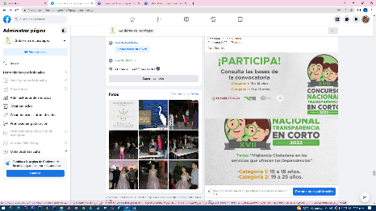
MES DE AGOSTO DE 2022
- 01 DE AGOSTO
Concurso Nacional Transparencia en Corto

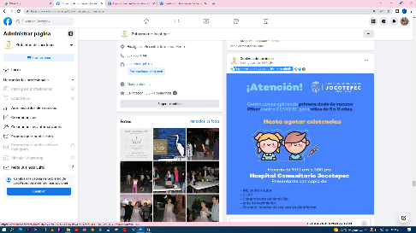
- 02 DE AGOSTO
¡Seguimos con la vacunación para niñ@s!

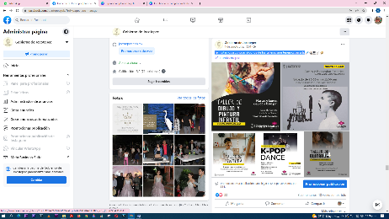
- 01 DE AGOSTO
Te invitamos a conocer algunos de los talleres que tenemos para ti.
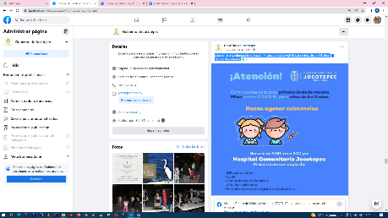
- 01 DE AGOSTO
Esta semana continuará la aplicación Pfizer, contra Covid-19 para niños de 5 a 11 años.
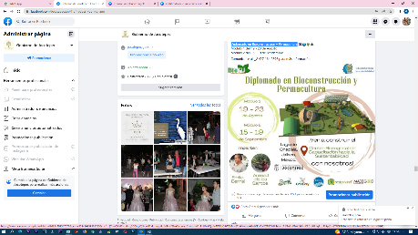
¡No los dejes fuera!
- 02 DE AGOSTO
Diplomado en Bioconstrucción y Permacultura

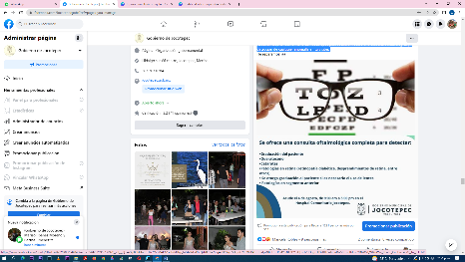
- 02 DE AGOSTO
Asiste al hospital comunitario de #Jocotepec para recibir sin costo una consulta
oftalmológica y detección de cualquier anomalía en tu visión.
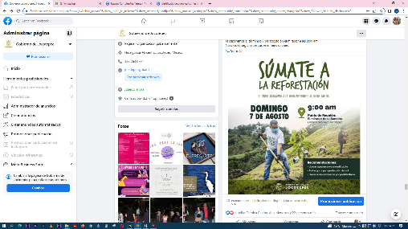
- 02 DE AGOSTO
¡Súmate a la reforestación del Lindero del Cerro Jocotepec!
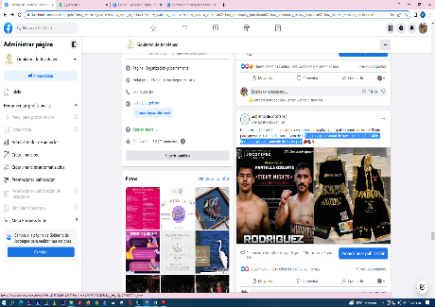
- 03 DE AGOSTO
1ra pelea profesional de nuestro campeón, Pablo Rodríguez ¡orgullosamente de Jocotepec!

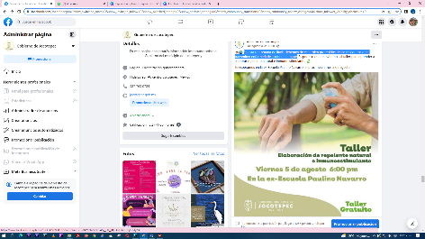
- 03 DE AGOSTO
En esta temporada de lluvia debemos de estar bien protegidos de los mosquitos que
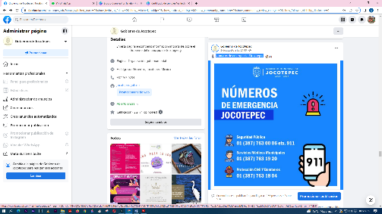
transmiten enfermedades como el dengue
- 03 DE AGOSTO
Números de emergencia #Jocotepec
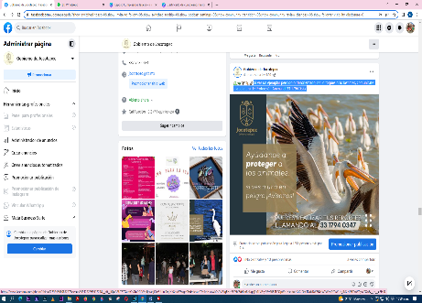
- 04 DE AGOSTO
Si ves un ejemplar perdido o desorientado, no lo toques ni lo lastimes, comunícate a la
Jefatura de Protección Animal al 33 1794 0347.
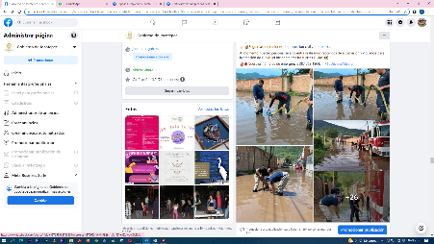
- 04 DE AGOSTO
Reconocemos, valoramos y agradecemos el esfuerzo y dedicación que hacen nuestros
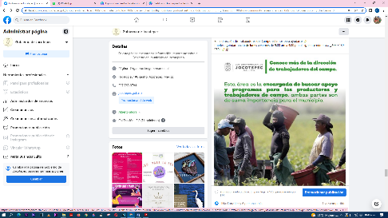
Oficiales de Protección Civil y Bomberos
- 05 DE AGOSTO
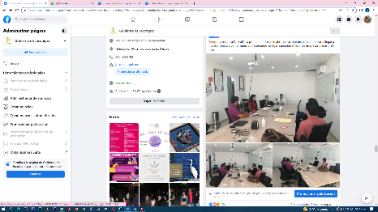
En la dirección de Trabajadores del Campo estamos para ayudarte.
- 05 DE AGOSTO
Conjunto de charlas, para la prevención de la violencia de Mujeres y
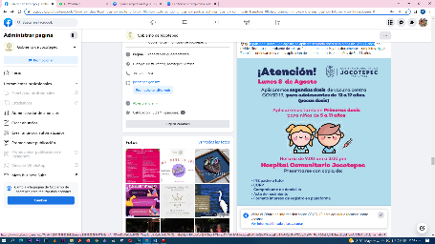
Hombres trabajadores del Campo.
- 05 DE AGOSTO
A partir del lunes 8 de agosto, se aplicará segunda dosis para niños de 12 a 17 años
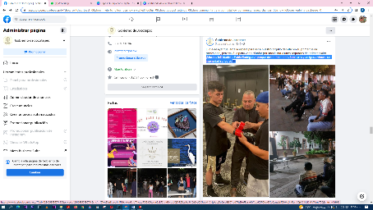
- 05 DE AGOSTO
¡Muchas felicidades a Pablo Rodríguez! porque desde Jocotepec, familiares y amigos vivimos
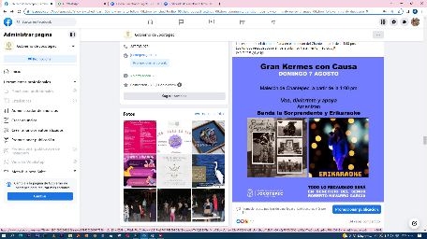
con intensidad su logro.
- 06 DE AGOSTO
Kermés a beneficio del señor Roberto Navarro García
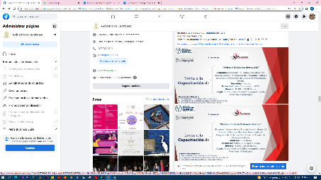
- 07 DE AGOSTO
Los invitamos a las siguientes capacitaciones:
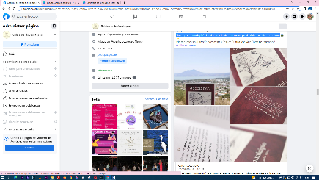
- 08 DE AGOSTO
"Jocotepec mi municipio" el cual abarca desde el Jocotepec prehispánico hasta la
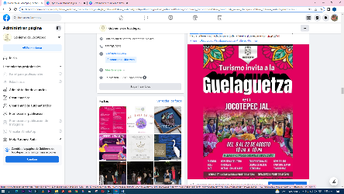
modernidad.
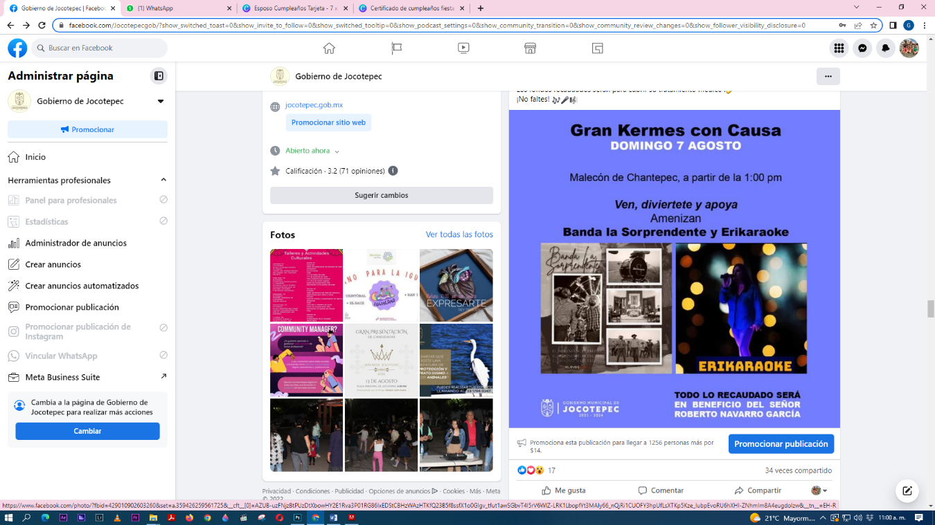
- 08 DE AGOSTO
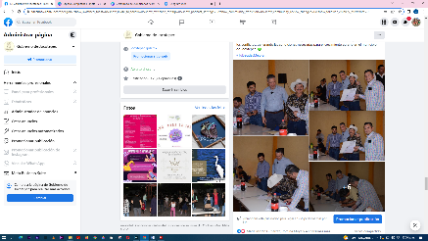
La Dirección de Turismo los invita a la #Guelaguetza en Jocotepec
- 08 DE AGOSTO
Visita del delegado del #Registro_Agrario_Nacional_en_Jalisco
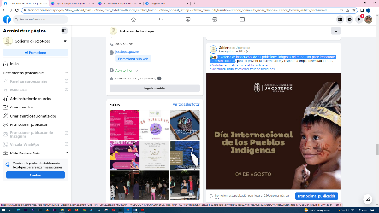
- 09 DE AGOSTO
La defensa de los derechos de las poblaciones indígenas del mundo son parte importante
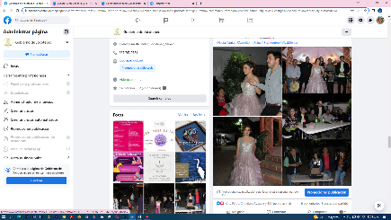
en nuestra sociedad.
- 09 DE AGOSTO
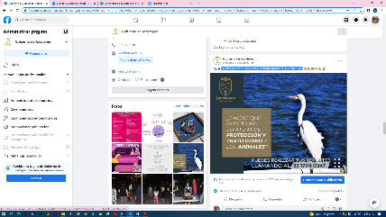
Presentación de la reina de las fiestas patrias 2022
- 09 DE AGOSTO
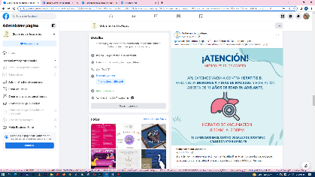
- 10 DE AGOSTO
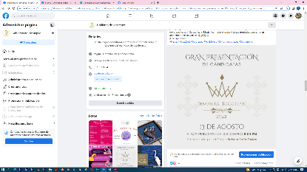
Vacunación contra "Hepatitis B", en el Centro de Salud de Jocotepec
- 10 DE AGOSTO
¡Empezamos con los festejos de las fiestas patrias 2022 en Jocotepec!
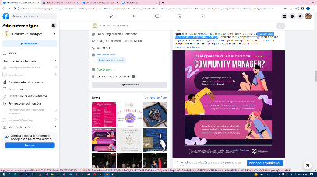
- 10 DE AGOSTO
Curso sobre las funciones de un #Community_Manager
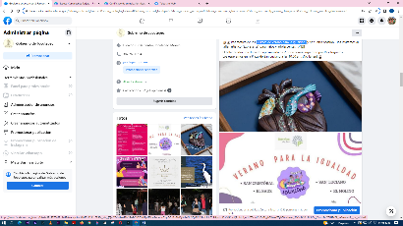
- 10 DE AGOSTO
“Cursos de Verano para la Igualdad”
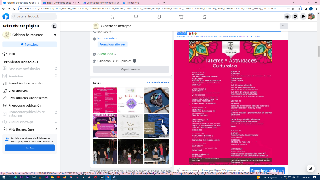
- 10 DE AGOSTO
Gran inauguración de la Guelaguetza Jocotepec, mañana jueves 10:00 am en la plaza
principal.

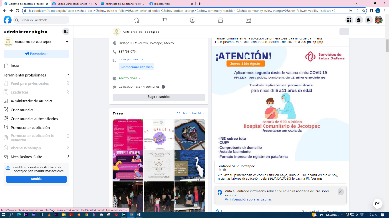
- 11 DE AGOSTO
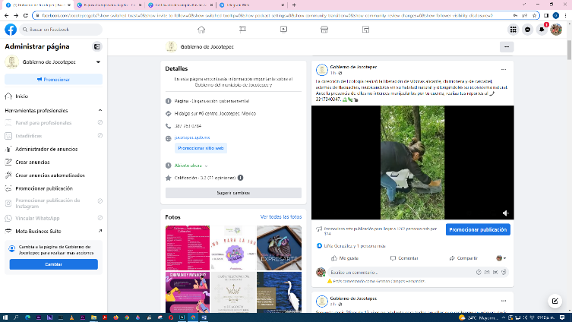
Segunda dosis Pfizer de 12 años en adelante
- 11 DE AGOSTO
La dirección de Ecología realizó la liberación de víboras alicante, chirrionera y de cascabel,
además de tlacuaches, reubicándolos en su habitad natural
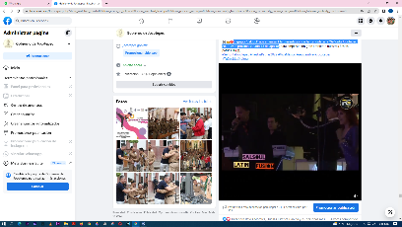
- 11 DE AGOSTO
El grupo “SalSoul” nos amenizará la presentación de las candidatas a “Señorita Jocotepec
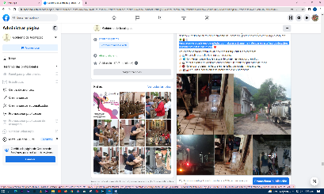
2022” este próximo sábado 13 de agosto
- 11 DE AGOSTO
Agradecemos a cada uno de ustedes por trabajar arduamente y atender en este tipo de
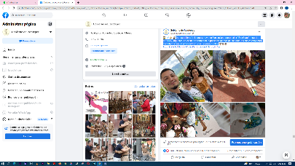
desastres ocasionados por la naturaleza
- 12 DE AGOSTO
Gran participación la que se tuvo en San Luciano por el taller “Exprésate”.
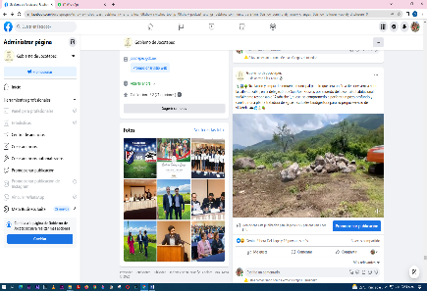
- 12 DE AGOSTO
Nivelación y limpia de inmueble municipal para lo que será un área de convivencia sobre la
calle Cutzalán, en la delegación de San Juan Cosalá, por acuerdo del desarrollo
habitacional socialmente responsable “Azabache“.
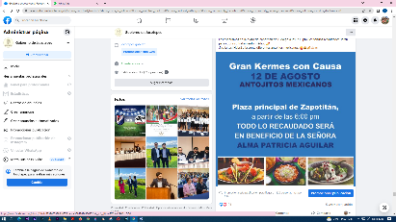
- 12 DE AGOSTO
Kermés a beneficio de Alma Patricia Aguilar.
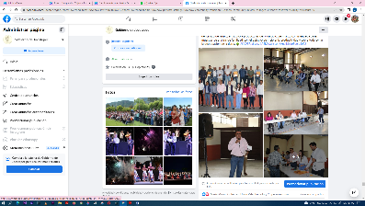
- 13 DE AGOSTO
#Jocotepec fue sede y uno de los 46 Municipios del Estado de Jalisco.
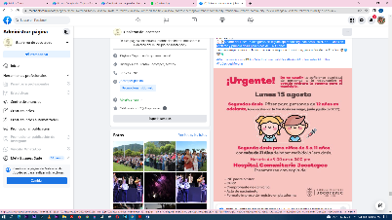
- 13 DE AGOSTO
A partir del lunes 15 de agosto, se seguirá aplicando segunda dosis Pfizer, de 12 años
en adelante y primera dosis para niños de 5 a 11 años.
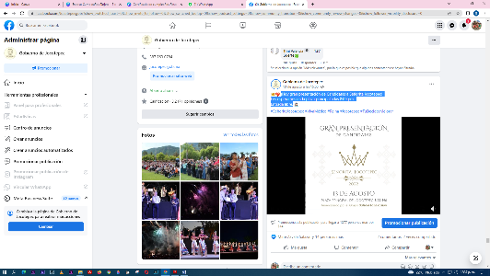
- 13 DE AGOSTO
¡Hoy gran presentación de Candidatas a Señorita Jocotepec!
Los esperamos en la plaza principal a las 8:00 pm.
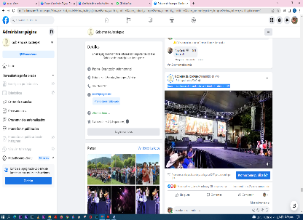
- 13 DE AGOSTO
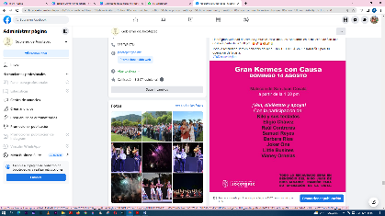
Gran presentación de Candidatas a Señorita Jocotepec 2022
- 14 DE AGOSTO
Kermés con causa
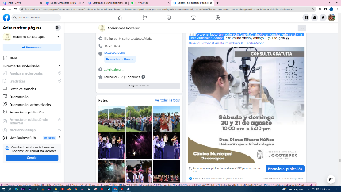
- 14 DE AGOSTO
Aprovechen la oportunidad de recibir Consulta Oftalmológica ¡completamente gratis! en
la Clínica Municipal de Jocotepec
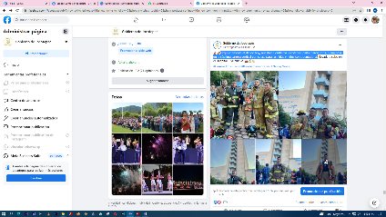
- 14 DE AGOSTO
Orgullosamente el día de hoy, nuestros Bomberos Jocotepec, participaron con 6 elementos
en la séptima carrera vertical con causa para las niñas y niños con quemaduras.

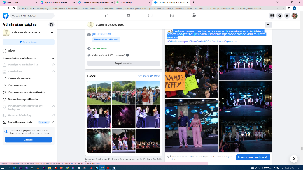
- 14 DE AGOSTO
Jocotepec vivió una noche llena de sorpresas, con la presentación de las Candidatas a
Señorita Jocotepec 2022, preservando las tradiciones que año con año se celebran
en nuestro municipio.

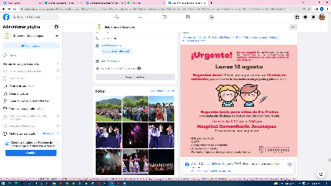
- 14 DE AGOSTO
Mañana lunes 15 de agosto, se seguirá aplicando segunda dosis Pfizer, de 12 años en
adelante y primera dosis para niños de 5 a 11 años.
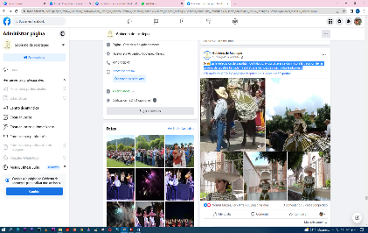
- 15 DE AGOSTO
En la delegación de Zapotitán de Hidalgo, el día de ayer se dio inicio a la tradición de las
carreras de caballos llamada “la polla”, una de nuestras más lindas tradiciones.

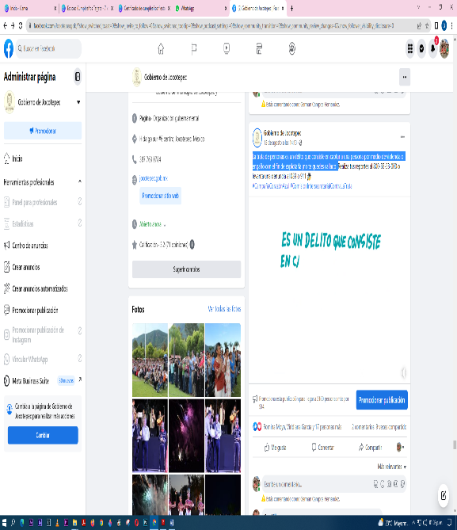
- 15 DE AGOSTO
La trata de personas es un delito que consiste en captar a una persona por medio de
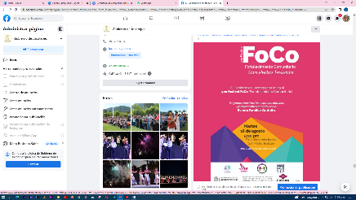
violencia o engaño con el fin de explotarla ¡no te quedes callado!
- 19 DE AGOSTO
Este próximo martes, 16 de agosto, estaremos visitando a la delegación de San Pedro
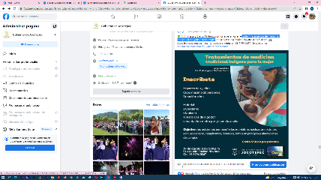
Tesistán, con el 9no Festival FOCO para divertir a niñas, niños, jóvenes y adultos.
- 16 DE AGOSTO
Taller “Tratamientos de medicina tradicional indígena para la mujer”

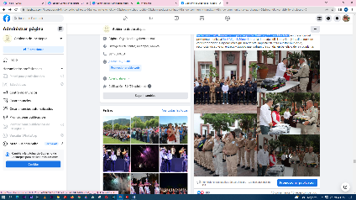
- 16 DE AGOSTO
Entrega de 30 uniformes completos para los elementos de Protección Civil y Bomberos,
55 para Seguridad Pública y 11 para Movilidad

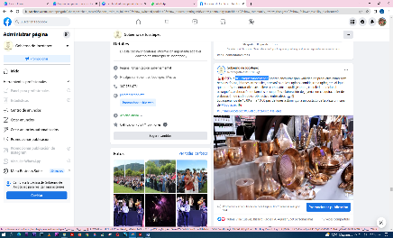
- 16 DE AGOSTO
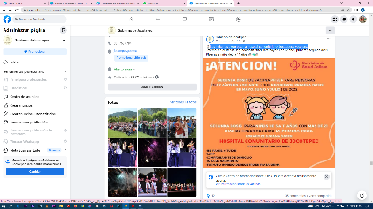
#GuelaguetzaJocotepec
- 17 DE AGOSTO
Los invitamos a que pasen al hospital comunitario de Jocotepec a vacunarse.
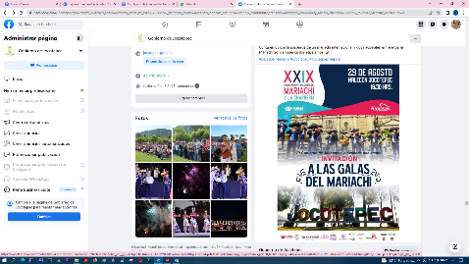
- 17 DE AGOSTO
Evento gratuito para toda la familia, pueden asistir por sus boletos para apartar sus lugares
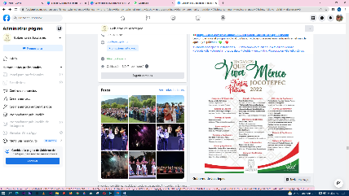
- 17 DE AGOSTO
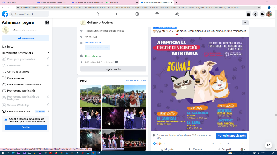
¡Hagamos que Viva México! Disfrutemos juntos de estas fiestas patrias 2022.
- 17 DE AGOSTO
- Vacuna antirrábica
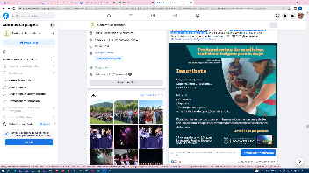
- 18 DE AGOSTO
Taller “Tratamientos de medicina tradicional indígena para la mujer”

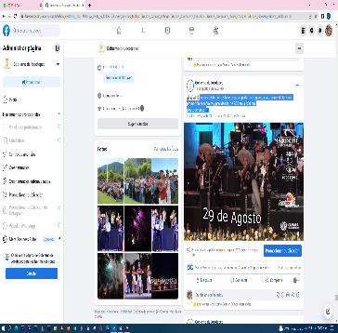
- 18 DE AGOSTO
Puedes asistir por tus boletos para apartar tus lugares, a las oficinas de turismo, promoción económica y presidencia, de 9:00 am a 4:00 pm.
¡Los esperamos!
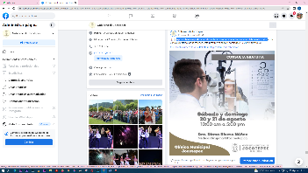
- 18 DE AGOSTO
Aprovechen la oportunidad de recibir Consulta Oftalmológica ¡completamente gratis!

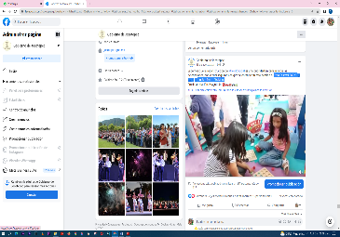
- 18 DE AGOSTO
"9no Festival FoCo" en San Pedro Tesistan.

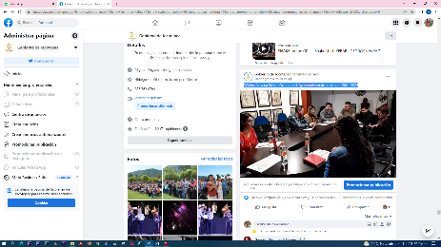
- 18 DE AGOSTO
Décima Novena Sesión Ordinaria H. Ayuntamiento de Jocotepec 2021-2024

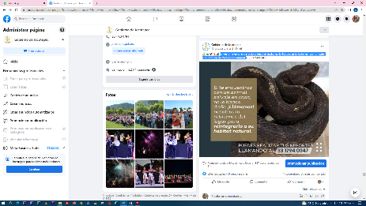
- 18 DE AGOSTO
Si ves un ejemplar perdido o desorientado, no lo toques ni lo lastimes,
comunícate a la Jefatura de Protección Animal.
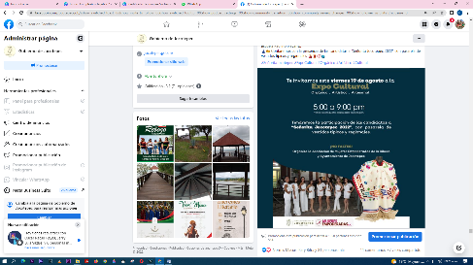
- 19 DE AGOSTO
#ExpoCultural, hoy viernes 19 de agosto en calle Miguel Arana #112, antigua
escuela Paulino Navarro.

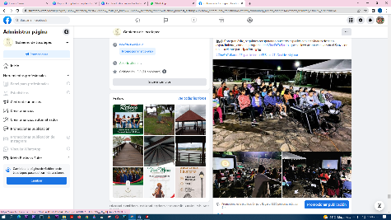
- 19 DE AGOSTO
Con gran éxito, seguimos recuperando nuestros espacios con actividades de sano esparcimiento, como el programa de #CineEnTuBarrio
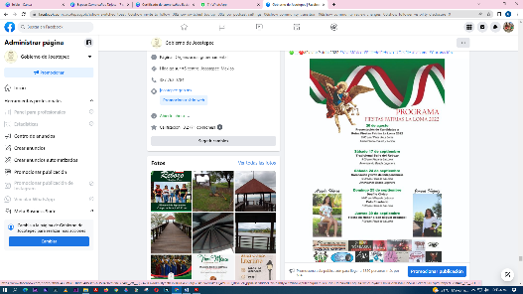
- 19 DE AGOSTO
¡Programa fiestas patrias 2022, La Loma!

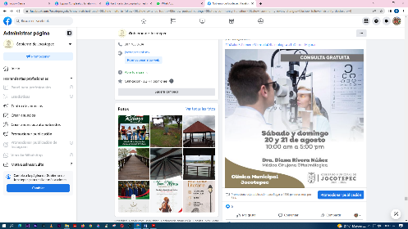
- 19 DE AGOSTO
Hoy y mañana aprovechen la oportunidad de recibir Consulta Oftalmológica.

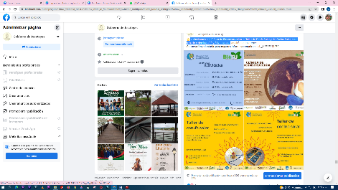
- 19 DE AGOSTO
Los invitamos a la Clínica de Bioconstrucción, al Taller de Estufa Solar y de Cocina
Solar, este sábado y domingo 20 y 21 de agosto.

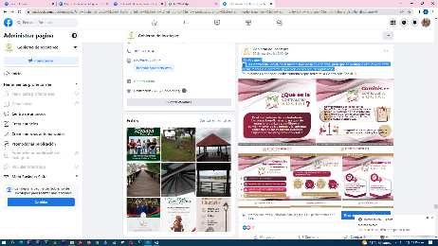
- 20 DE AGOSTO
¿Sabías qué? La Contraloría Social, es el mecanismo de la ciudadanía, para que se
verifique el cumplimiento de las metas y la correcta aplicación de los recursos públicos.

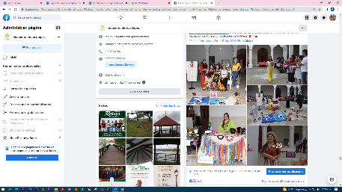
- 20 DE AGOSTO
El día de ayer cinco de la candidatas a “Señorita Jocotepec 2022”, modelaron
algunos de los artículos, vestidos típicos y regionales que se venden en la Expo
Cultural.
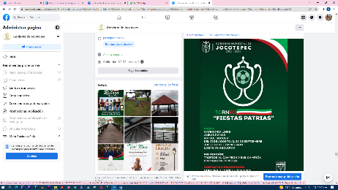
- 20 DE AGOSTO
Estamos por iniciar el torneo de fútbol conmemorativo a las #FiestasPatrias2022

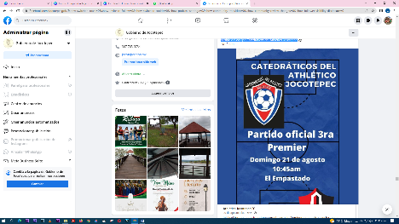
- 20 DE AGOSTO
Primer partido del equipo Catedráticos del Athlético Jocotepec.

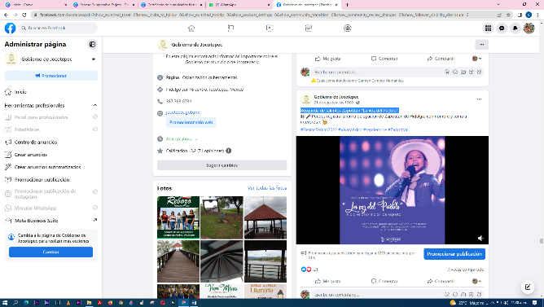
- 21 DE AGOSTO
Búsqueda de talentos Zapotitán "La Voz del Pueblo".
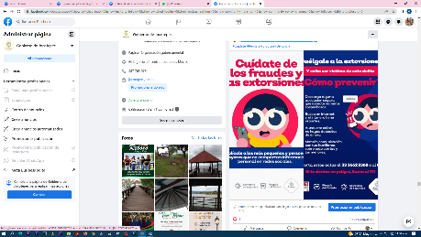
- 21 DE AGOSTO
¡Cuídate de los fraudes y las extorsiones! Mucho ojo.

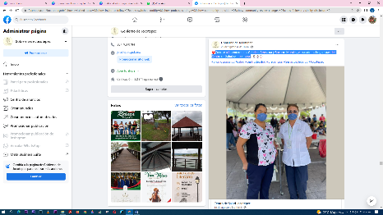
- 21 DE AGOSTO
Conoce a las enfermeras Gabriela Amezcua y Socorro Morales, vacunadoras
brigadistas del Centro de Salud de Jocotepec
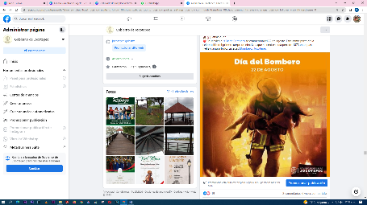

- 22 DE AGOSTO
No todos los héroes llevan capa.
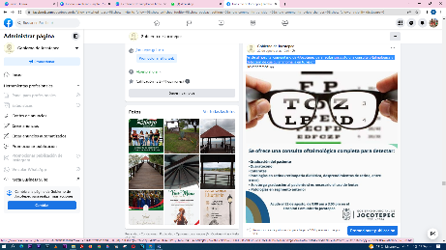
- 22 DE AGOSTO
Asiste al hospital comunitario de #Jocotepec para recibir sin costo una
consulta oftalmológica y detección de cualquier anomalía en tu visión.
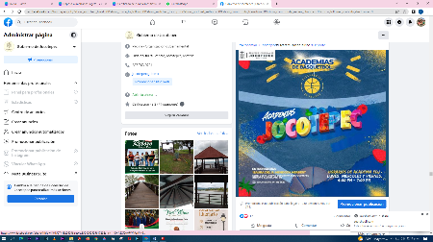
- 22 DE AGOSTO
“Las Academias de Básquetbol Escaramuzas de Jalisco”

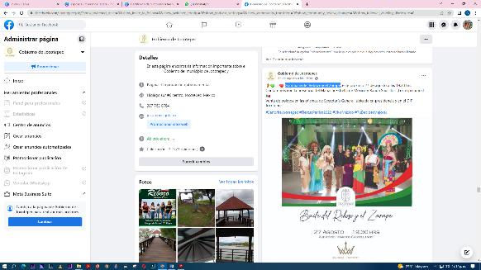
- 22 DE AGOSTO
Gran baile del Rebozo y el Zarape
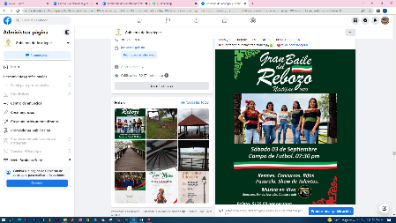

- 22 DE AGOSTO
"Gran Baile del Rebozo en la agencia de Nextipac"

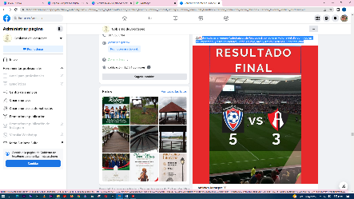
- 23 DE AGOSTO
¡Felicidades al equipo Catedráticos de Jocotepec!.

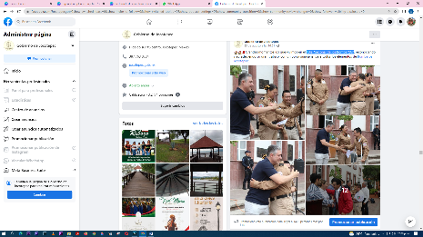
- 23 DE AGOSTO
“Día Nacional de los Bomber@s”

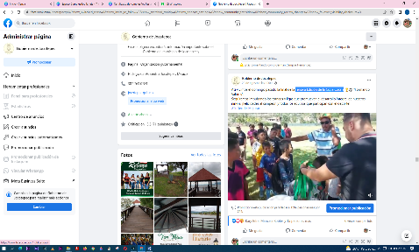
- 23 DE AGOSTO
Tercera Edición de la Copa Coxalá

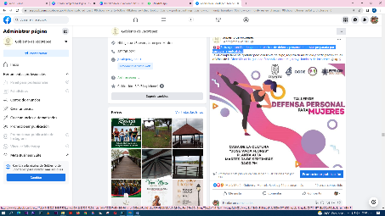
- 24 DE AGOSTO
Es tu oportunidad de aprender técnicas de defensa personal para estar
preparada por cualquier eventualidad.
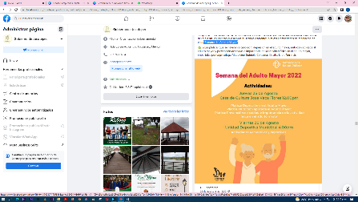
- 24 DE AGOSTO
“Semana del Adulto Mayor”.

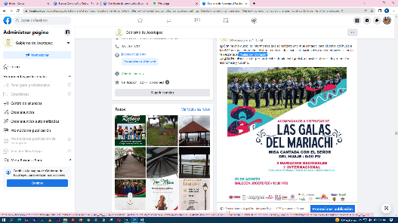
- 24 DE AGOSTO
"Galas del Mariachi".

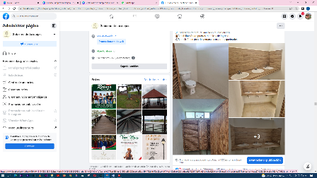
- 24 DE AGOSTO
Rehabilitación del Módulo 2 de sanitarios, ubicado en el malecón de Jocotepec.
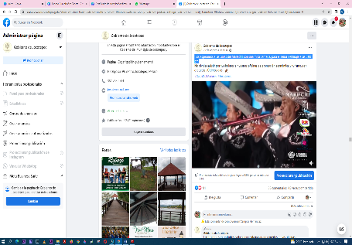
- 25 DE AGOSTO
¡Los esperamos a las Galas del Mariachi! con una misa cantada, para el señor del
huaje a las 6:00 pm.
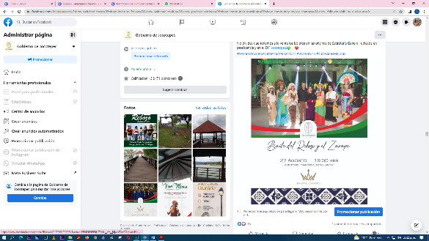
- 25 DE AGOSTO
¡Disfrutemos juntos este próximo sábado!

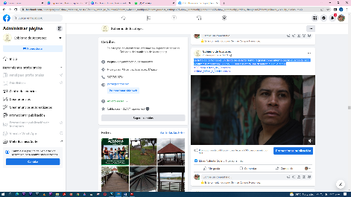
- 25 DE AGOSTO
La trata de personas es un delito de carácter tanto regional como interno ¡no te
quedes callado!
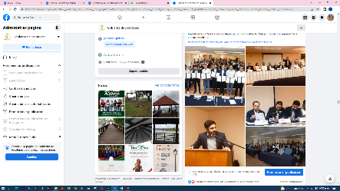
- 25 DE AGOSTO
Convenio general de colaboración con el Instituto de Transparencia, Información
Pública y Protección de Datos Personales del Estado de Jalisco (ITEI).

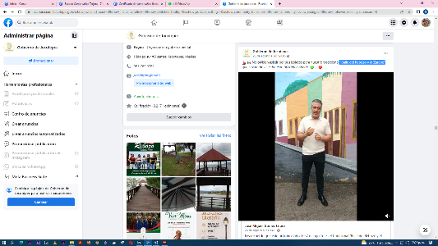
- 25 DE AGOSTO
“Baile del Rebozo y el Zarape”.

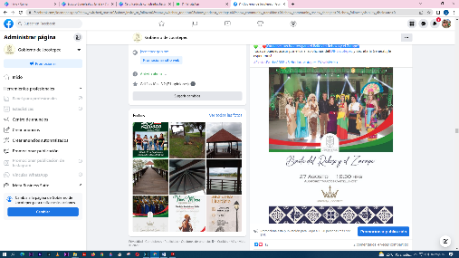

- 26 DE AGOSTO
¿Ya tienes tus boletos para el Baile del Rebozo y el Zarape?
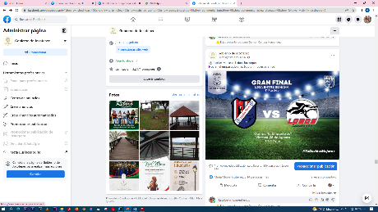
- 26 DE AGOSTO
Jupiter-Marte vs Lobos Jocotepec.
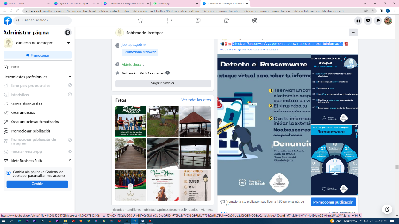
- 26 DE AGOSTO
Detecta el “Ransomware”, ya que son ataques virtuales para robar tu información.
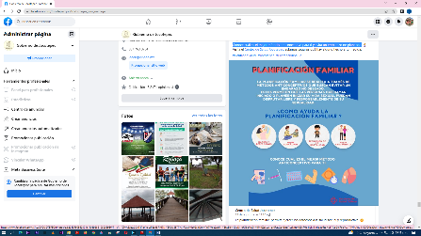
- 26 DE AGOSTO
Conoce cuál es el mejor método anticonceptivo para ti y evita un embarazo no
planeado.
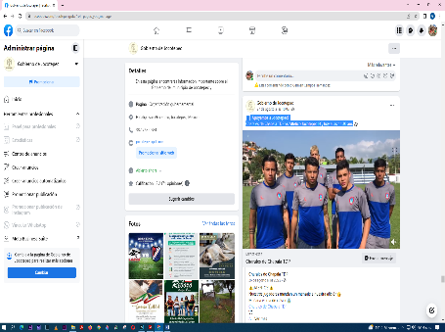
- 27 DE AGOSTO
¡Apoyemos a Jocotepec!
Charales de Chapala TDP vs Atlético Jocotepec FC, hoy a las 11:30 am.
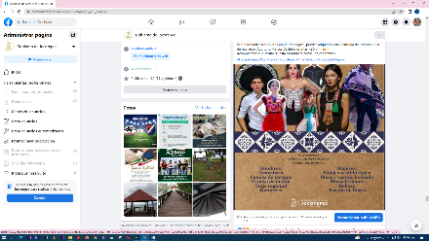
- 27 DE AGOSTO
Sugerencias de vestimenta para el “Baile del Rebozo y el Zarape”.
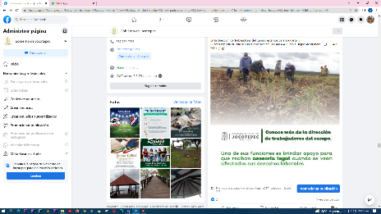
- 27 DE AGOSTO
En la dirección de Trabajadores del Campo estamos para ayudarte

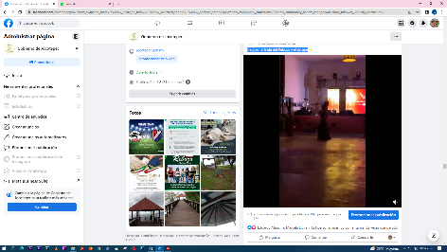
- 27 DE AGOSTO
Tradicional Baile del Rebozo y el Zarape

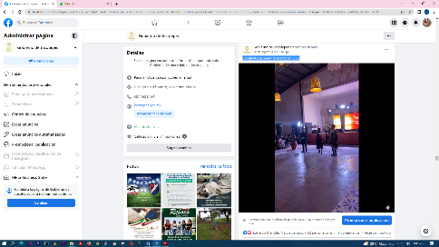
- 28 DE AGOSTO
Candidatas a Señorita Jocotepec 2022

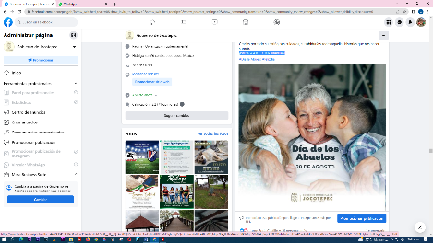

- 28 DE AGOSTO
¡Feliz día a todos los abuelitos!
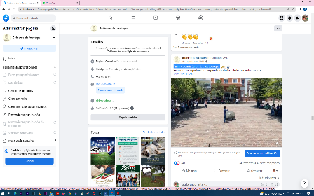
- 28 DE AGOSTO
Flashmob con la Banda B. L. de Jocotepec.
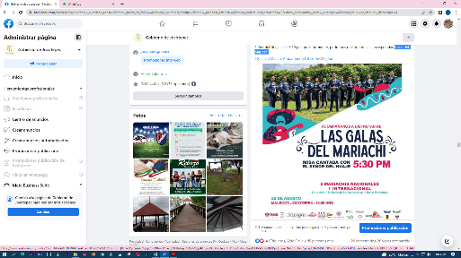

- 29 DE AGOSTO
Galas del Mariachi.

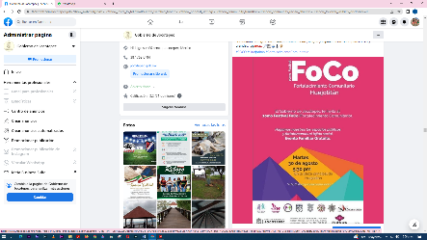
- 29 DE AGOSTO
10° Festival FoCo

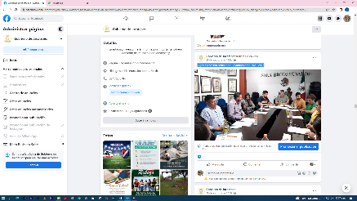
- 29 DE AGOSTO
Vigésima Sesión ordinaria H. Ayuntamiento 2021-2024

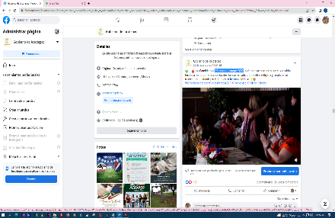
- 29 DE AGOSTO
#SeñoritaJocotepec2022
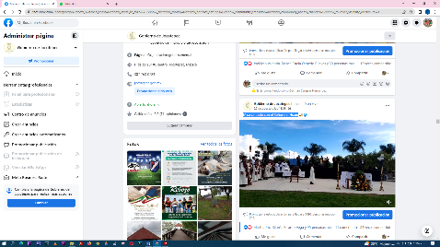

- 29 DE AGOSTO
Misa cantada con el Señor del Huaje

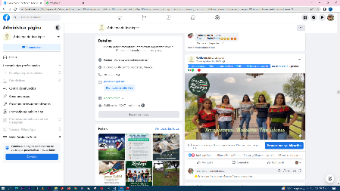
- 29 DE AGOSTO
Las candidatas de Nextipac nos invitan al Baile del Rebozo
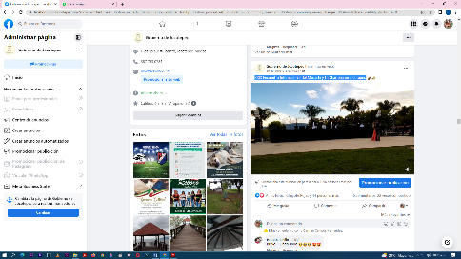
- 29 DE AGOSTO
XXlX Encuentro Internacional del Mariachi y La Charreria en Jocotepec.

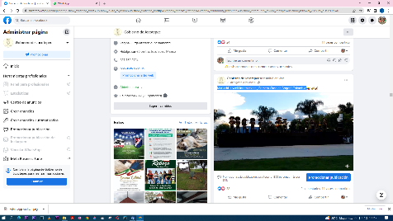
- 29 DE AGOSTO
Mariachi Juvenil Internacional, Primera Clase de Bogotá Colombia
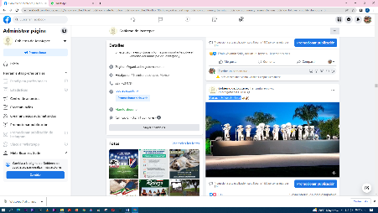
- 29 DE AGOSTO
Mariachi Sol de América.
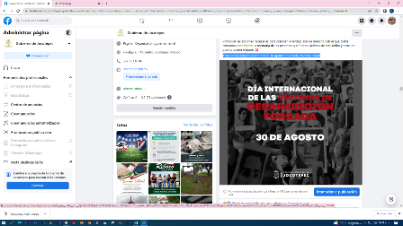
- 30 DE AGOSTO
#DíaInternacionaldelasVíctimasdeDesapariciónForzada #NoImpunidad
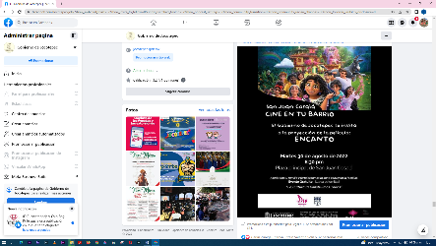

- 30 DE AGOSTO
¡Cine en tu Barrio llega a San Juan Cosalá!
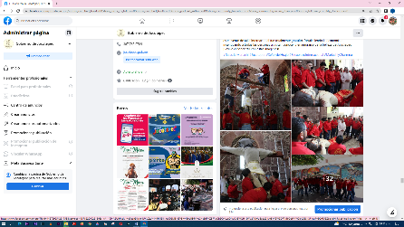

- 30 DE AGOSTO
“XXIX Encuentro Internacional del Mariachi y la Charrería”
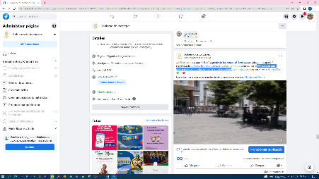
- 30 DE AGOSTO
#Flashmob que preparamos con mucho cariño para todos ustedes
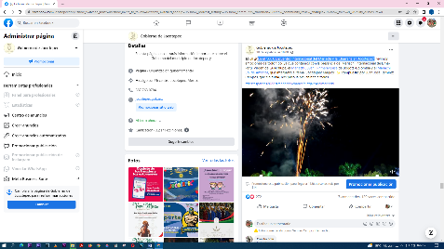
- 30 DE AGOSTO
En el “XXIX Encuentro Internacional del Mariachi y la Charrería en Jocotepec”
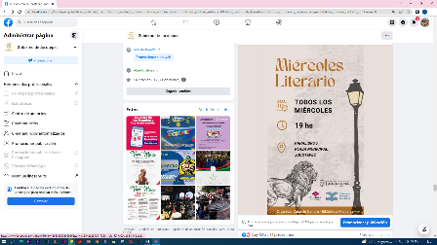
- 31 DE AGOSTO
Te esperamos el día de hoy en uno más de nuestros miércoles literarios,
hoy contaremos con la presencia de la Cronista Aída Aguilar.

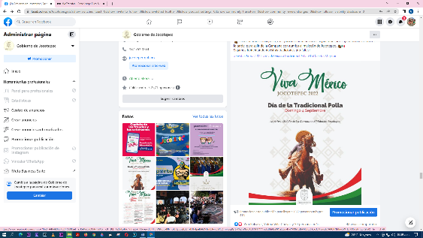
- 31 DE AGOSTO
Continuamos con los festejos patrios.
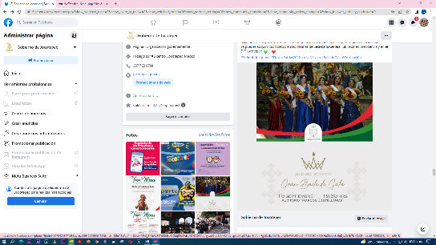

- 31 DE AGOSTO
#SeñoritaJocotepec2022.
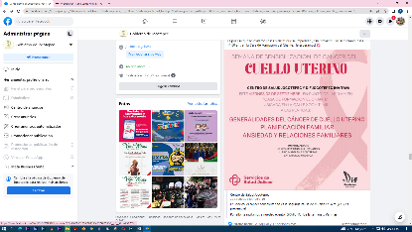

- 31 DE AGOSTO
Semana de sensibilización
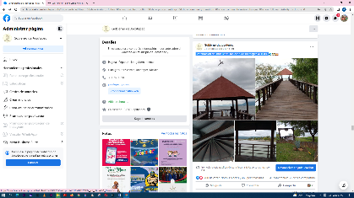
- 31 DE AGOSTO
Restauración del muelle del malecón de Jocotepec al 100%.

